Dok.ID: 18169

Körtlar i ÖNH-regionen

Revidering i denna version:
Revidering under rubrik: Anestesiförslag, Utrustning, Praktiska råd, Operationsbord/läge.

Bakgrund
Spottkörtlar i underkäken behöver ibland opereras pga. av stenbildning, återkommande akuta inflammationer, kroniska infektioner eller godartade knutor.
Mediala halscystor är godartade, men patienten upplever ofta ett obehag av sin cysta och ibland blir de även infekterade.

Syfte
Förbättra och standardisera omhändertagandet av patienter som opereras för körtlar i ÖNH-regionen.

Vilka berörs
Anestesisjuksköterskor, anestesiläkare och undersköterskor, Operation NU- sjukvården

Anestesiförslag

Premedicinering, se förslag i separat rutin: "Premedicinering för ÖNH- och käkpatienter"

Vanlig oraltub alt. North Polar tub (tub vinklad uppåt), fixera tuben med häfta i motsatt mungipa mot operationsområdet. Tejpa alla kopplingar noga.

Anestesikort:

Vuxna - över 16 år:

Intubation med inhalationsanestesi/TCI: Propofol, Remifentanil (TCI), Esmeron och Sevo/luft.
Alternativt TIVA med Propofol (TCI), Remifentanil (TCI) och Esmeron.

Barn:

Intubation med inhalationsanestesi: Propofol, Fentanyl alt. Remifentanil (TIVA). Esmeron och Sevo/luft.

Utrustning

Standard, TOF, ev. BIS vid TIVA.
Esofagustemp vid lång operationstid.

Blodgruppering/Bastest

Ja/Nej

Praktiska råd

Narkosapparaten placeras på höger sida och dras ner mot fotändan när höger sida opereras. Byt ev. till långa narkosslangar. Använd förlängningsslang på infusionsaggregaten.
Skydda ögonen med ögontejp. Vid lång operationstid sätt KAD, fråga operatör. Annars bladderscanna och tappa urinblåsan vid behov, se separat rutin för blåstappning. KAD tas i regel bort före väckning. Stäm av vid utcheckning.
Efter 3 h operationstid, pausas operationen för en övergripande genomgång av patienten för att förhindra positioneringsskador. Följ Förebyggande åtgärder mot positionsrelaterade tryckskador under operation (vgregion.se)
Stödstrumpor ordineras v.b av operatör!

Operationsbord/läge

Standard/Universalbord med avfasad platta smal huvudplatta. Pinkpad kudde alt. gelring. Båda armarna bör ligga utmed sidan med sidostöd/alt armskenor. Blodtrycksmanschett sätts helst på motsatt sida mot operationsområdet (för att inte störa operatören).
Ibland ligger patienten med huvudet vänt åt sidan. Observera andra örat så att inte det ligger vikt. Använd blå avlastningskudde för hälar vid operationstid mer än 2 timmar.

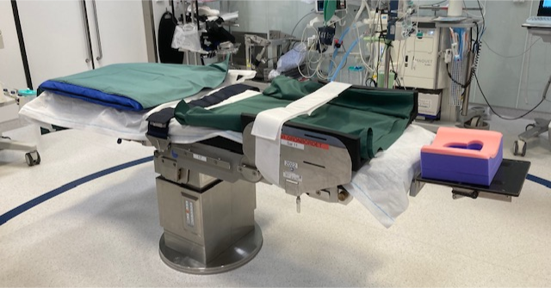

Medgranskare
Cecilia Vendelsjö, cecve4
Anestesisjuksköterska, Barn/ÖNH.sektionen, NÄL

